101年度國民中小學教師
動物福利教育【進階班】研習計畫
壹、緣起
「臺灣國民中小學動物福利教育研習計畫」已於民國97、98、99及100年先後舉辦六次初階課程，並於100年首次舉辦進階研習。總計有百餘名教師曾參與上述課程，並有不少教師嘗試將動物福教育融入日常教學中。
同時，也有教師反應推動動物福利教育的各種困難與挑戰，例如來自升學與備課壓力、缺乏進一步的專業資源與支援等。另一方面，在教學現場也常出現動物議題衍生的倫理衝突與道德困境。如何創造對話與思辨的契機，將動物福利概念融入於現有課程中，是一大挑戰。
英國防止虐待動物協會（Royal Society for the Prevention of Cruelty to Animals, 簡稱RSPCA）成立於1824年，長年於英國及國際間推動動物福利教育工作，是全世界歷史最優久、規模最大的動物福利組織。在英國，RSPCA與學校和教師們合作，提供專業意見和相關訓練，並鼓勵發展和實施「動物福利友善校園」政策。透過RSPCA教育網站 （www.rspca.org.uk/education），聯繫起各地教師們的資源網絡。臺灣動物社會研究會（EAST）則是透過無數國內外嚴謹的動物福利議題及行動教育，促進人們與動物、環境的和諧互動。兩團體已就推行動物福利教育四年多來的觀察與經驗，發展為進階研習課程，期能協助教師克服實施動物福利教育的困難與挑戰！
貳、對象
國民中小學各學習領域教師－
一、曾參加「動物福利教育研習（初階班）」課程者（97、98、99、100年度）。
二、曾參加各地方政府國教輔導團舉辦之「動物福利與倫理教育研習」課程者。
三、曾於課程中實施、或嘗試實施「動物保護」或「動物福利教育」者。
參、目的
一、協助教師克服推行動物福利教育的困難與挑戰。
二、連結現有資源與支援，發展動物福利教育教學網絡。
三、協助研究並持續促進動物福利教育。
肆、主（承）辦單位
主辦單位：教育部
承辦單位：國家教育研究院、英國防止虐待動物協會（RSPCA）、臺灣動物社會研究會（EAST）
伍、相關事宜
一、時間：民國101年11月13日（星期二）~11月15日（星期四），共3天。
二、地點：國家教育研究院三峽總院區（新北市三峽區三樹路2號）。
三、網路報名：請於101年11月5日（星期一）前上國家教育研究院網站（網址：www.naer.edu.tw）「研習業務」項下「班別及報名」點選研習班別後之「報名」選項，填妥研習員資料，送出確認後始完成報名手續，本院將以e-mail通知審核通過，並公佈於網上「學員名單」，報名資訊詳如附件2。
四、報名學員請同時提供──您過去或計畫想要推動的動物福利教育課程計畫、教案、教材（教具）、學生作業、或是任何想法與創意。寄到動物社會研究會E-Mail: viola@east.org.tw聯絡人：劉盈如 Tel：（02）2236-9735～6
五、戶外觀察活動注意事項：參加者需準備適合前往戶外觀察的衣物（如球鞋、禦寒衣物、雨衣或雨傘等），亦可自備攝影器材及筆記。
六、本研習外籍講師課程另有翻譯人員。
陸、教材
提供每位學員發展動物福利教育之教材、光碟乙套。
柒、研習證書與研習時數
一、全程參與研習課程者核發20小時研習時數。
二、臺灣動物社會研究會（EAST）將頒發證書，且推薦具有熱忱的教師，擔任政府相關單位或民間團體推廣動物福利教育之種子教師或講師。
附件1：
國家教育研究院
第1110期 101年度國民中小學教師動物福利教育【進階班】課程表
研習班別 | 101年度國民中小學教師動物福利教育【進階班】
研習時間 | 101年11月13日（星期二）~11月15日（星期四）
課程目標 | 進階提升各學習領域教師對動物福利、倫理的教學知識及能力。  協助教師克服推行動物福利教育的困難與挑戰。並連結現有資源與支援，發展動物福利教育教學網絡。
研習對象 | 國民中、小學各學習領域教師－  1.曾參加「動物福利教育研習（初階班）」課程者（97、98、99、100年度）。  2.參加各地方政府國教輔導團舉辦之「動物福利與倫理教育研習」課程者。  3.於課程中實施、或嘗試實施「動物保護」或「動物福利教育」者。
培訓人數 | 本次研習培訓人數共計25人。
週 次 | 三天

日 期 |  |  | 11/13 | 11/14  9/21 |  | 11/15  9/23
星 期 |  |  | 二 | 三  三 |  | 四  五
早  晨 | 06：00 |  | 起 床
早  晨 | 07：20 |  | 早 餐
早  晨 | 07：50 |  | 準 備
上  午 | 第  一  節 | 08：00  ｜  08：50 | 上午9：00  於板橋火車站1樓大廳  西側門出口  專車準時發車 | 動物福利資源的評估  （8:00~9:30）  David Coggan顧問  英國RSPCA |  | 校外教學活動報告  David Coggan顧問  英國RSPCA
上  午 | 第  二  節 | 09：00  ｜  09：50 | 9：30~9：50  良師園（宿舍1樓）  報到 | 設計、規劃有效的資源  （9:40~11:50）  David Coggan顧問  英國RSPCA
上  午 | 第  二  節 | 09：00  ｜  09：50 | 9:50~10:00  班務及課程介紹  陳玉敏主任  臺灣動物社會研究會
上  午 | 第  三  節 | 10：00  ｜  10：50 | 簡介兩團體推動「動物福利教育」（AWE）的工作  （10:00~10:30）  - David Coggan  2.朱增宏執行長  臺灣動物社會研究會 | 回顧:動物福利評估  David Coggan顧問  英國RSPCA |  | 評估AWE課程和活動  David Coggan顧問  英國RSPCA
上  午 | 第  四  節 | 11：00  ｜  11：50 | AWE教學活動  --回顧AWE活動與材料  --AWE教學方案元素  （10:40~11:50）  David Coggan顧問  英國RSPCA | 校外教學準備  David Coggan顧問  英國RSPCA |  | 「動物福利教育」的教學評量  David Coggan顧問  英國RSPCA
地 點 |  |  | 傳 習 苑 304 教 室  專車前往  板橋火車站
下  午 | 第  五  節 | 13：40  ｜  14：30 | 臺灣課綱中的  動物福利  陳玉敏主任  臺灣動物社會研究會 |  | 校外教學：關渡自然公園（13:00~16:30）  David Coggan顧問  英國RSPCA |  | 與「動物福利教育」  伙伴合作  朱增宏執行長  臺灣動物社會研究會
下  午 | 第  六  節 | 14：40  ｜  15：30 |  |  |  |  | 推廣AWE及綜合座談  （14:40~16:10）  1.朱增宏執行長  臺灣動物社會研究會  2.David Coggan顧問  英國RSPCA
下  午 | 第  七  節 | 15：40  ｜  16：30 | 發展適合不同年齡層的學習題材  David Coggan顧問  英國RSPCA
下  午 | 第  八  節 | 16：40  ｜  17：30 | 發展AWE的教學  大綱  David Coggan顧問  英國RSPCA |  | 校外教學回程 |  | 賦歸  16:20  專車往板橋火車站
地 點 |  |  | 傳 習 苑 304 教 室
備註 |  |  | 研習天數：3天（20小時）  研習人數：30人  研習地點:國家教育研究院（新北市三峽區三樹路2號），傳習苑304教室  承辦人：林巧涵小姐 （02）8671-1144 e-mail:qiaohan@mail.naer.edu.tw  協辦人：王美芸小姐

學員注意事項：
1.報名起迄時間：即日起上網完成報名手續，錄取名單隨即上網公告，101年11月6日截止報名（未於截止時間上網報名者，視同棄權）。
2.研習期間：101年11月13日（星期二）至101年11月15日（星期四），共計三天。
3.報到日期：101年11月13日（星期二）上午9時30至9時50止。報到當日本院備有專車，於板橋火車站西側門出口（新府路方向）9時準時發車；研習結束當日亦有專車由本院送往板橋火車站（車程約需40分鐘）。（詳見本院網站研習須知各項規定）
4.研習地點：國家教育研究院（新北市三峽鎮三樹路二號）。
5.研習員報到須知及課表，請逕至本院網站（www.naer.edu.tw）研習業務項下下載上開資料及上網報名（e-mail務必填寫正確，以利錄取通知）。
6.提前一天住宿學員，請自行前往，並於晚上9時前到達住宿，報名時需在備註欄註明（惟次日早餐自理），需搭專車及素食者，請於報名時務必點選。
7.本研習供膳宿，差旅費及代課費請由各單位自理，並請轉知 貴單位所屬人員依規定準時報到參與研習。
8.研習員請自行攜帶盥洗用具、環保杯、環保袋，本院不另行提供。
國家教育研究院交通位置圖
周邊交通資訊
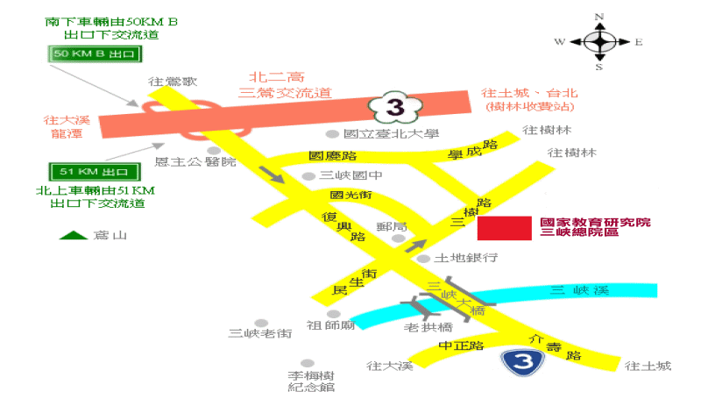
院區平面圖
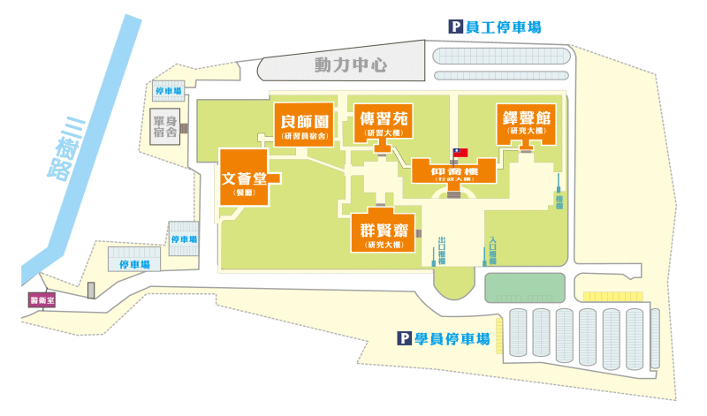
研究院周邊公車站牌
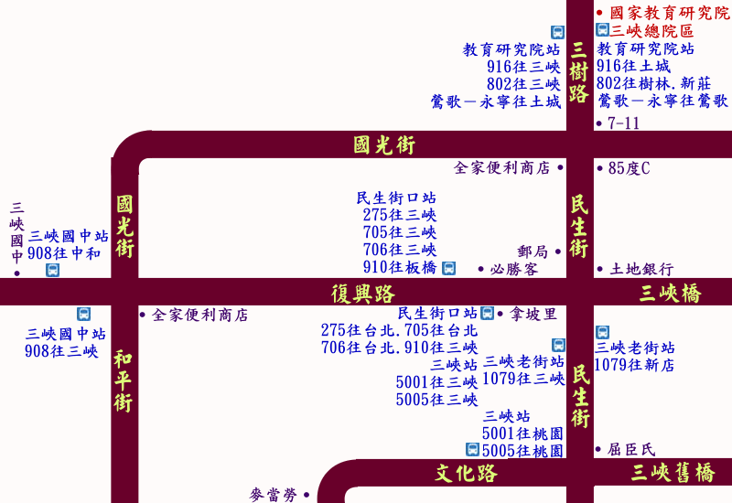
一、土城：
（一）搭乘捷運至永寧站下車，於1或4號出口搭乘916公車，至教育研究院站下車。（車程約30分鐘）
（二）搭乘捷運至永寧站下車，於1或4號出口搭乘922公車，至三峽二站下車，三樹路直行500公尺左側即為本院。（車程約40分鐘；步行時間約7分鐘）
二、板橋：
（一）搭乘910公車至民生街口／三峽老街站下車，至前方路口左轉民生街，再直行約350公尺右側即為本院。（車程約40分鐘，步行時間約5分鐘）
（二）搭乘932公車至三峽二站下車，三樹路直行500公尺左側即為本院。（車程約50分鐘；步行時間約7分鐘）
三、中和：
（一）搭乘908公車至三峽國中站下車，直行600公尺處（路口左前方為土地銀行）左轉民生街，再直行約300公尺右側即為本院。（車程約40分鐘；步行時間約15分鐘）
（二）搭乘921公車至三峽二站下車，三樹路直行500公尺左側即為本院。（車程約50分鐘；步行時間約7分鐘）
四、樹林：搭乘802、885公車至教育研究院站下車。（車程約30分鐘）
五、鶯歌：搭乘鶯歌－永寧線環狀先導公車至教育研究院站下車。（車程約30分鐘）
六、908、910、916、921、922、932等公車係行駛高速公路，速度較快。

